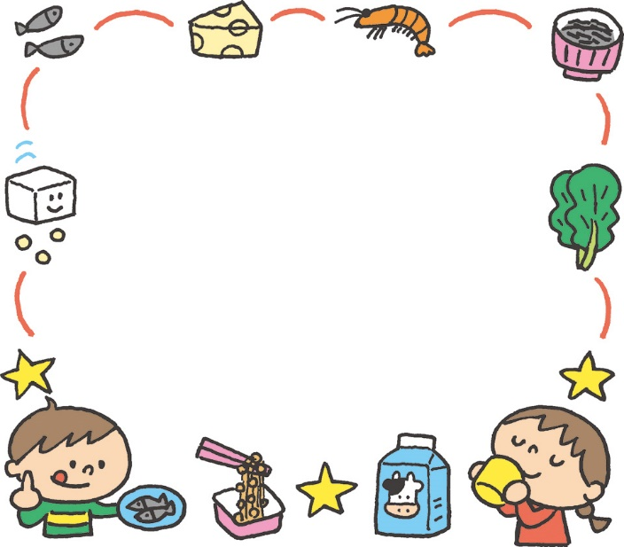

乳幼児期から
身に付けてあげたい食習慣

令和3年１2月9日
認定こども園 九州文化学園幼稚園

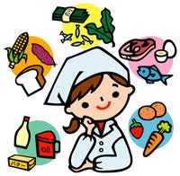
★講座内容のまとめ
★簡単レシピ集

今日は食育講演会にお越しいただき、ありがとうございました。本日の講演会は本園の管理栄養士・久田邑が担当いたしました。
「乳幼児期から身に付けてあげたい食習慣」と言うテーマで、幼稚園の給食や食育活動の紹介や食習慣に関する事について、お話させていただきました。
この冊子は、講座の内容と簡単なレシピ集となっています。ぜひ、ご活用ください♪
食習慣の形成は、乳幼児期がとても大切な時期だと言われています。幼稚園では職員が、お家ではお父さんお母さんが食育者となって、大人になっても健康な生活が送れるような子供たちを育てていければいいなと思っています。

乳幼児期から
身に付けてあげたい食習慣とは？

①食習慣の基礎づくり
★食事のリズムを大切にして規則的に
★何でも食べられる元気な子
★薄味と和風料理に慣れさせよう
★牛乳と乳製品を十分に「成長期のための食生活指針」

？何をどれくらい食べさせたらいい？
成長に欠かせない栄養素です！！
食材 | 含まれる栄養素 | １日の目安量
緑黄色野菜 | カルシウム・鉄 | 180ｇ
魚 | カルシウム・  たんぱく質・鉄 | 60ｇ

②おやつの取り方
？適量ってどのくらい？
★1回量の目安は100～200kcalです
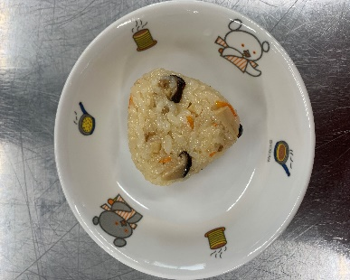
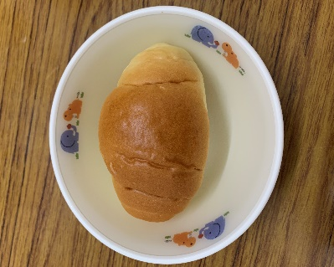
おにぎり
1個（60ｇ）
90kcal
ロールパン1個
95kcal

③食べ方に関する習慣
食事
づくり
間食の
与え方
生活
リズム
食べる
時間
食事の
環境

ごまジャコサラダ

〈材料〉幼児１人分（大人2人分）
キャベツ 15ｇ （45ｇ）
小松菜 8ｇ （25ｇ）
人参 4ｇ （12ｇ）
じゃこ 2ｇ （6ｇ）
ごま 0.5ｇ（1.5ｇ）
★調味料
酢 1ｇ （小さじ1/2）
醤油 1ｇ （小さじ1/2）
砂糖 0.5ｇ（小さじ1/2）

<栄養価> 幼児1人分
エネルギー | たんぱく質 | 脂質 | 炭水化物 | カルシウム
13kcal | 1.2g | 0.4g | 1.3g | 33mg

〈作り方〉
1. 野菜は食べやすい大きさに切って茹でる
2. 調味料を合わせる
3. 野菜とごま、じゃこと調味料を混ぜ合わせる
〈おすすめポイント〉
苦手な葉野菜も、良く味が染み込んでおいしく食べられます。

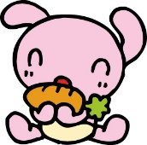

野菜の塩昆布和え

〈材料〉幼児１人分（大人2人分）
人参 10ｇ (30g)
キャベツ 10ｇ (30g)
ブロッコリー6ｇ (20g)
塩昆布 1ｇ (3g)
ごま 0.5ｇ(1.5g)
ごま油 0.4ｇ(小さじ1/3)

<栄養価> 幼児1人分
エネルギー | たんぱく質 | 脂質 | 炭水化物 | カルシウム
16kcal | 0.7g | 0.7g | 2.2g | 18mg

〈作り方〉
1. 野菜は食べやすい大きさに切って茹でておく
2. 塩昆布は長い場合は、短く刻んでおく
3. 野菜、塩昆布、ごま、ごま油を混ぜ合わせる
〈おすすめポイント〉
緑黄色野菜を使ったレシピです。
カルシウムだけでなく、
ビタミンも多く含まれています。

ひじきサラダ

〈材料〉幼児１人分（大人2人分）
干しひじき 1ｇ（3ｇ）
醤油 0.6ｇ（小さじ1/3）

胡瓜 10ｇ (30g)
魚肉ソーセージ4ｇ (15g)
人参 6ｇ (20g)
マヨネーズ 4ｇ (大さじ1)
ごま 0.5ｇ（1.5ｇ）

<栄養価> 幼児1人分
エネルギー | たんぱく質 | 脂質 | 炭水化物 | カルシウム
42kcal | 0.9g | 3.6g | 2.1g | 25mg

〈作り方〉
1. 干しひじきはたっぷりの水で戻しておく
2. 戻したひじきは、水を切って醤油を加えて煮る
3. 野菜は食べやすい大きさに切って茹でる
4. 魚肉ソーセージも食べやすい大きさに切っておく
5. すべてを混ぜ合わせて、ごまとマヨネーズで和える
〈おすすめポイント〉
カルシウムを多く含む食品「ひじき」を使ったレシピです。

鯖のカレームニエル
〈材料〉幼児１人分（大人2人分）
さば 40ｇ（120ｇ）
★下味
醤油 1.5ｇ（小さじ1）
酒 1.5ｇ（小さじ1/2）
みりん 1ｇ（小さじ1/2）

カレー粉 0.1ｇ(小さじ1/10)
薄力粉 2ｇ（小さじ1）
油 適量

<栄養価> 幼児1人分
エネルギー | たんぱく質 | 脂質 | 炭水化物 | カルシウム
125kcal | 8.5g | 8.3g | 2.3g | 3mg

〈作り方〉
1. ★下味の調味料を混ぜ合わせて、鯖に下味をつける
2. カレー粉と薄力粉を合わせたものをつける
3. 油で焼く
〈おすすめポイント〉
カレー味の魚料理は子ども達にも大人気です。
魚の種類を変えてもおいしく作れます。
※辛いものが苦手なお子様は
カレー粉の量を減らしてください。

鯵の胡麻揚げ
〈材料〉幼児１人分（大人2人分）
あじ 40ｇ（120ｇ）
★下味
めんつゆ 1.2ｇ（小さじ1/2）
生姜 0.2ｇ（0.6ｇ）

ごま 2ｇ（小さじ2）
天ぷら粉 4ｇ（大さじ1と1/2）
水 6ｇ（大さじ1）
揚げ油 適量

<栄養価> 幼児1人分
エネルギー | たんぱく質 | 脂質 | 炭水化物 | カルシウム
114kcal | 8.7g | 6.9g | 3.5g | 56mg

〈作り方〉
1. ★下味の調味料を混ぜ合わせて、鯵に下味をつける
2. 天ぷら粉と水、ごまを混ぜ合わせて衣を作る
3. 衣をつけてあげる
〈おすすめポイント〉
下味がしっかりついていることと、胡麻の入ったサクサクの衣が食べやすいポイントです。
